МИНИСТЕРСТВО НАУКИ И ВЫСШЕГО ОБРАЗОВАНИЯ РОССИЙСКОЙ ФЕДЕРАЦИИ

### федеральное государственное автономное образовательное учреждение высшего образования

«САНКТ-ПЕТЕРБУРГСКИЙ ГОСУДАРСТВЕННЫЙ УНИВЕРСИТЕТ АЭРОКОСМИЧЕСКОГО ПРИБОРОСТРОЕНИЯ»

(ГУАП)

КАФЕДРА ВЫЧИСЛИТЕЛЬНЫХ СИСТЕМ И СЕТЕЙ

Преподаватель

канд. техн. наук, доцент Л.Н. Бариков

Отчёт

по лабораторной работе №7

по дисциплине ОСНОВЫ ПРОГРАММИРОВАНИЯ

на тему: «Статические одномерные массивы»

Работу выполнил

студент гр. 4941 А. Комолкин

Санкт-Петербург

2021

***Цель лабораторной работы:*** *изучение структурной организации массивов и способов доступа к их элементам; совершенствование навыков процедурного программирования на языке C/C++ при решении задач обработки статических одномерных массивов.*

***Задание на программирование:*** *используя технологию процедурного программирования, разработать программу обработки одномерных статических массивов в соответствии с индивидуальным заданием.*

***Порядок выполнения работы:***

1. Получить у преподавателя индивидуальное задание и выполнить постановку задачи: сформулировать условие, определить входные и выходные данные, их ограничения.

2. Разработать математическую модель: описать с помощью формул и рисунков структуру массивов и процесс их преобразования.

3. Построить схемы алгоритмов основных функций и задачи в целом.

4. Составить программу на языке *C/C++*.

5. Входные данные на этапах тестирования и демонстрации работы преподавателю должны задаваться либо с использованием специально подобранных арифметических формул, либо вводиться с клавиатуры по запросу. **Датчики псевдослучайных чисел использовать запрещается**.

Если это явно не оговорено в конкретном варианте задания, значения элементов в каждом исходном массиве **должны быть разными**.

Выходные данные должны выводиться на экран с пояснениями.

6. Проверить и продемонстрировать преподавателю работу программы на полном наборе тестов, в том числе с ошибочными входными данными. Входные и выходные массивы должны выводиться в одном и том же формате.

7. Использовать стандартные потоковые объекты ввода/вывода ***cin*** и ***cout***.

8. Оформить отчет о лабораторной работе в составе: постановка задачи, математическая модель, схема алгоритма решения, текст программы, контрольные примеры (скриншоты).

**Задание 31**

Дан массив *b*0, *b*1,…, *bn-*1. Определить сумму, произведение и количество компонент этого массива, принадлежащих отрезку [*x*, *y*].

**Математическая модель**

Для решения задачи необходимо просуммировать, перемножить и посчитать количество всех элементов массива от Х до Y.

Для этого следует в цикле перебрать все значения от Х до Y.

В конце вывести значения суммы, счетчика и произведения. Задача решена.

**Блок-схема doMas**

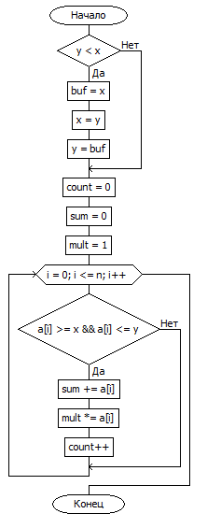

**Текст программы**

#include<iostream>

#include<stdlib.h>

#include<locale.h>

using namespace std;

const int RAZ = 10; //предельный размер массива

typedef int telem; //определение типа значений элементов массива

typedef telem tmas[RAZ]; //определение типа массива

void inputmas(tmas, int);

void outputmas(const tmas, int);

void doMas(tmas a, int n, int x, int y, int& count, telem& sum, telem& mult);

//main_begin______________________________________________________________

int main()

{

tmas a; //массив

int m; //размер массива

int Count;

int X, Y;

telem Sum, Mult;

setlocale(LC_ALL, "Russian");

//Ввод исходных данных

cout << " Введете размер массива <= " << RAZ << ": ";

cin >> m;

//Контроль ввода размера массива

if (m > RAZ || m <= 0)

{

cout << " Введено недопустимое значение размера массива" << endl;

return 1;

}

//Ввод исходного массива

inputmas(a, m);

//Вывод исходного массива

cout << " Исходный массив:\n" << endl;

outputmas(a, m);

cout << "\n Введите границы отрезка через пробел ";

cin >> X >> Y;

doMas(a, m, X, Y, Count, Sum, Mult);

cout << " Количество элементов: " << Count << "\n Сумма элементов " << Sum << "\n Произведение элементов " << Mult;

}

//main_end________________________________________________________________

//inputmas_begin__________________________________________________________

//Ввод исходного массива

void inputmas(tmas a, int n)

{

cout << " Введите в одной строке элементы массива, состоящего из " << n;

cout << "\n чисел, и нажмите <Enter>" << endl;

for (int i = 0; i < n; i++)

cin >> a[i];

}

//inputmas_end____________________________________________________________

//outputmas_begin__________________________________________________________

//Вывод массива

void outputmas(const tmas a, int n)

{

for (int i = 0; i < n; i++)

{

cout.width(4); //ширина поля для вывода значения элемента массива

cout << a[i] << " ";

}

}

//outputmas_end____________________________________________________________

void doMas(tmas a, int n, int x, int y, int& count, telem& sum, telem& mult)

{

if (y < x)

{

int buf = x;

x = y;

y = buf;

}

count = 0;

sum = 0;

mult = 1;

for (int i = 0; i <= n; i++)

{

if (a[i] >= x && a[i] <= y)

{

sum += a[i];

mult *= a[i];

count++;

}

}

}**Пример работы программы**

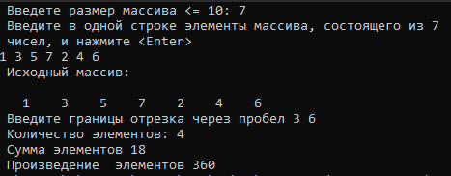

**Вывод:** используя технологию процедурного программирования, разработал программу обработки одномерных статических массивов в соответствии с индивидуальным заданием.